第一章 緒論
一、依據
本手冊依據行政院公共工程委員會103年07月07日行政院院臺工字第1030035359號函頒「公共設施災後復建工程經費審議及執行作業要點」第九點第二項規定訂定之，俾作為本府管控復建工程之執行依據。
二、撰編說明與架構
本手冊係以公共工程全生命週期之概念，透過本府嚴謹之管理機制，將審議核列經費一千萬元以下之復建工程，自天然災害發生日起至復建工程完工日止之整體作業期程劃分為五階段，明定計畫提報、經費審議、規劃設計、工程招標、工程履約等作業階段及復建工程執行單位應辦理工作項目及完成期程，俾提升本縣復建工程執行效益及確保復建工程如期如質完工，茲分述如列，詳圖1：
(一)計畫提報階段：天然災害發生日起至各類別復建工程陳報行政院協助復建經費日止之作業，應於天然災害發生日起30日內完成；倘遭遇本縣局部區域因道路中斷等不可抗力因素致無法查報災害，本府將依「公共設施災後復建工程經費審議及執行作業要點」第四點第三項規定辦理。
(二)經費審議階段：中央目的事業主管機關完成各類別復建工程經費現勘審查，提報中央專案審議小組統籌後轉陳行政院核列之作業，應於天然災害發生日起65日內完成。
(三)規劃設計階段：中央目的事業主管機關完成各類別復建工程經費審查至各類別復建工程完成細部設計審查(工程預算書圖編列)之作業，應於天然災害發生日起90日內完成。
(四)工程招標階段：各類別復建工程招標公告、開標、決標等作業，應於天然災害發生日起120日內完成。
(五)工程履約階段：復建工程決標後開工至完工之作業，應於天然災害發生日起240日內完成。

圖1 審議核列經費一千萬元以下復建工程作業期程
第二章 計畫提報階段
一、前言
計畫提報階段工作重點，係由本府各類別公共設施權責單位及轄管提報單位於30日內彈性調配所屬人力資源，完成受損公共設施破壞模式、致災損害因素蒐集及修復處置對策選取等作業，俾提升本縣復建工程整體核列比。
二、作業流程
作業項目 作業流程 作業期限

天然災害發生日起
※本府各類別公共設施權責單位及轄管提報單位，應立即至現地拍照存證作成紀錄並登載於「災後復建工程經費審議及執行資訊系統」。
初勘

12日
提報單位初勘作成紀錄

提報

本府各類別公共設施權責單位複勘彙整
※本府各類別公共設施權責單位，應將複勘結果提送本府工務處彙整。

11日
提送

召開聯合審查會議逐案審查
※本府工務處依聯合審查會會議結論綜整後，陳報行政院協助復建經費。

陳送
7日
行政院協助

圖2 復建工程提報作業流程
「中央對各級地方政府重大天然災害救災經費處理辦法」、「公共設施災後復建工程經費審議及執行作業要點」及「屏東縣政府辦理公共設施緊急搶修及復建工程作業要點」等相關法規，係為本府提報行政院審議協助復建經費之依據，爰此，本府各類別公共設施權責單位及轄管單位，平時即應建立易致災地區完整資料庫及災後復建工程勘查機制，於天然災害發生時，能於最短時間內調配人力並責請所屬技術服務承攬廠商(開口契約)與熟諳受災地區實況之地方人士協助勘查，俾利於本手冊所定期程內完成提報作業。
三、作業內容
(一)本縣轄內各類別公共設施因天然災害造成損害，需辦理復建工程者，本府各類別公共設施權責單位及轄管提報單位，應立即進行全面性初勘作業，並拍照存證作成紀錄。
(二)本府各類別公共設施權責單位及轄管提報單位，應於天然災害發生日起12日內，將初勘紀錄登載於「災後復建工程經費審議及執行資訊系統」，且轄管提報單位同時應提送初勘紀錄至本府各類別公共設施權責單位辦理複勘彙整作業。
(三)本府各類別公共設施權責單位，應於天然災害發生日起23日內完成複勘彙整作業，並由各類別公共設施權責單位之業管管理員於「災後復建工程經費審議及執行資訊系統」下載「公共設施災後復建經費申請補助總表」及「災害準備金支用及調整年度預算支應救災經費情形表」逐級核章提送本府工務處彙整後，由本府工務處邀集水利處、觀光傳播處、地政處、農業處、教育處、環保局及轄管提報單位等，召開聯合審查會議逐案審查。
(四)本府工務處將依聯合審查會會議結論綜整後，陳報行政院並同時副知行政院公共工程委員會、行政院主計總處及中央目的事業主管機關等辦理災後復建工程經費審議作業；倘本縣災害準備金尚足，得以支應該次災後復建經費，無須陳報行政院協助復建經費時，由本府各類別公共設施權責單位按「屏東縣政府天然災害準備金監督管理委員會設置要點」等規定，循行政程序簽請本府財政處召開「屏東縣政府天然災害準備金監督管理委員會」審查核可後動支辦理復建工程事宜。
四、注意事項
(一)本府各類別公共設施權責單位及轄管提報單位於現地勘查時，需將該地點之位置、現況情形(照片、原保護形式、災損情形及成因概述)及基本(概念)設計示意圖做成紀錄，俾利登載於「災後復建工程經費審議及執行資訊系統」。
(二)本府各類別公共設施權責單位於複勘彙整時，應注意轄管提報單位所提報之復建工程，是否符合復原重建公共設施及恢復其原有功能，所作權宜措施。
(三)原屬重大天然災害之復建工程，如於完工前再因其他天然災害受損(如災害擴大)，致須在行政院核定復建經費之外追加撥補經費辦理復建者，請按「中央對各級地方政府重大天然災害救災經費處理辦法」第16條及原專案計畫等相關規定，檢討適當復建方案辦理。
(四)災害復建工程提報作業係以當次災害為限，至於提報不實、重複提報或年久失修、老舊工程藉由復建工程經費名義治理等情節，未確實依據審議作業要點規定及程序提報致行政院刪除者，因經費處理辦法已明定相關規定如列：「提報之復建經費核列比低於50﹪且未依規定本移緩濟急原則調整年度預算時，得調減復建經費應撥補數額10~20﹪，將改由各該地方政府自籌財源支應」，茲請本府各類別公共設施權責單位務必本權責負起把關責任並落實執行；行政院公共工程委員會為求公平一致及合於規定之原則，將無法配合本府辦理免予扣減復建經費之申復。
(五)本縣原民或偏鄉常有人力及專業不足問題且往往為易致災區域，其復建工程的數量及規模較大，請本府各類別公共設施權責單位妥善規劃執行策略及相關協助機制，協助轄管提報單位辦理復建工程。
(六)部分提報案件之復建工程無法有效對應其致災原因，例如山區道路之致災原因多寫係因水流造成，但治理對策確為僅修復擋土牆，似未考量水路漫流問題，茲請各單位提報案件時，致災原因及治理對策應有對應，或於備註欄位補充說明其考量，避免重複致災。
(七)經中央各目的事業主管機關勘查，歷次提報案件仍有部分案件衛星定位座標超出合理誤差範圍，為確保行政院公共工程委員會風災資訊處理系統對於重複致災區統計資料之正確性，請本府各類別公共設施權責單位加強複查確認，嗣後現勘審查若座標點誤差超過200公尺，行政院公共工程委員會已明定將予以刪除並納入核列比計算。
(八)請本府各類別公共設施權責單位及轄管提報單位提報復建經費需求時，應就直接工程之工項詳列數量及單價，至於間接費用(如：設計監造、管理費、空污費…等)，請納入直接工項之單價內且不得提報雜項或施作內容不明之項目；另屬公路系統之復建工程，應敘明公路編號及受災里程數，以利審議作業進行。
(九)依據水土保持法第4條規定：「公、私有土地之經營或使用，依本法應實施水土保持處理與維護者，該土地之經營人、使用人或所有人，為本法所稱之水土保持義務人。」，爰山坡地若屬私人所有，應由該區域之水土保持義務人，即土地所有權人(出租人)及承租人需負有水土保持處理與維護之義務，且既非屬公共工程則不應納入於公共設施災後復建經費補助範圍。
(十)承上，私人果園、園區內道路或私有山坡地經營使用引起之崩塌等山坡地水土保持問題，不列入公共設施災後復建範圍，其審議原則如列：
01.災後復建之工程，均為政府所施做的公共設施，私人設施不在復建範圍內。
02.私有山坡地因人為開發利用行為造成坡地災害，須由水土保持義務人自行維護。
03.私有山坡地因天然因素引發之土石災害，有危及公共安全之虞，用地採無償使用方式，政府協助治理。
04.公有山坡地之災後復建，比照以上三項原則辦理。
(十一)因復建工程有案件集中、量大及時效緊迫等特性，考量本府各類別公共設施權責單位及轄管單位之人力較為不足，須借助民間專業技術力量，於計畫提報階段可即刻動員協助災害調查、提報及後續規劃設計等作業，請本府各類別公共設施權責單位及轄管單位，按公共設施災後復建工程經費審議及執行作業要點第四點第五項規定，於每年四月三十日前完成當年度規劃設計開口契約之簽訂，俾縮短災害發生後再徵選技術服務廠商之作業期程。
(十二)承上，倘規劃設計作業未按公共設施災後復建工程經費審議及執行作業要點第四點第五項以開口契約方式辦理時，其徵選技術服務廠商之作業期程，不得逾該要點第八點第一項第(一)款所規定期限(委託規劃設計勞務採購公告日期最遲不得逾災害發生後三個月)。
(十三)復建工程各類別提報代碼及權責審查單位：

(十四)復建工程經費審議及執行資訊系統之操作，請至行政院公共工程委員會-災後復建工程經費審議及執行資訊系統首頁/參考資料/公共設施災後復建工程輔導計畫，下載參閱。

第三章 經費審議階段
一、前言
經費審議階段工作重點，係為賡續規劃設計及預先進行採購招標前置作業，俟行政院審議復建經費核定後，能於本手冊所定期程內完成復建工程採購招標等作業。
二、作業流程
作業項目 作業流程 作業期限
行政院受理本府申請協助案
- 本府及轄管提報單位偕同中央目的事業主管機關現勘審查。
- 本府及轄管提報單位應賡續辦理規劃設計及採購招標等前置作業。

15日

中央目的事業
主管機關現勘審查

提
送

中央專案審議
小組統籌
10日
建
議

行政院核列

※本府及轄管提報單位辦理復建工程採購招標前置作業。
核
列
10日

本府啟動

圖3 復建工程經費審議作業流程
本府各類別公共設施權責單位及轄管提報單位應於偕同中央目的事業主管機關完成現勘審查後，即應依據中央目的事業主管機關現勘人員初步審查結論，責請所屬技術服務承攬廠商(開口契約)賡續辦理規劃設計作業，俟完成規劃設計後，即可採保留決標方式，預先進行採購招標前置作業，俟行政院審議核定後逕予決標，俾爭取復建工程施作期程並可降低不可預知施工遲延因子，俾以合理及寬裕工期保障復建工程施工品質。
三、作業內容
(一)本府各類別公共設施權責單位及轄管提報單位，應配合中央目的事業主管機關會同至受災區進行現勘審查。
(二)本府各類別公共設施權責單位及轄管提報單位，應依現勘結果初步審查結論或接獲中央專案審議小組函報行政院主計總處審議結果並同時副知本府時，應立即責請所屬技術服務承攬廠商(開口契約)賡續辦理規劃設計作業及採購招標前置作業，所需財源得本移緩濟急原則調整年度預算，或以災害準備金辦理，嗣後該規劃設計費應適當調整至各該工程經費項下支應。
(三)本府各類別公共設施權責單位及轄管提報單位，俟行政院審議核定後，即可辦理復建工程採購招標作業。
四、注意事項
(一)經費審議階段本府轄管提報單位，應隨時與本府各類別公共設施權責單位之業管管理員保持密切聯繫，並注意「災後復建工程經費審議及執行資訊系統」之即時資訊，俾利及早準備復建工程相關前置作業。
(二)本府委由鄉(鎮、市)公所辦理復建工程之案別，應在中央目的事業主管機關完成現勘審查後10日內簽辦；有疑慮之案別最遲應於主計總處核定函知本府後，3日內完成分案並通知受委辦之鄉(鎮、市)公所。
(三)本府工務處接獲中央專案審議小組函報行政院主計總處審議結果並副知本府或財政處接獲行政院主計總處核定函時，應同時函知本府各類別公共設施權責單位、研考處及轄管提報單位，俾各提報單位辦理辦理復建工程相關前置作業。

第四章 規劃設計階段
一、前言
為提昇本府各類別公共設施權責單位及轄管單位所屬技術服務承攬廠商(開口契約)之專業水準及服務品質，其設計成果之審查機制，得由過去普遍自辦審查方式，擴充到開會審查(聘用專業委員作技術性審查)或委託審查(委託專業廠商、機關或團體審查)等方式進行，復建工程執行單位可依復建工程個案性質、機關需求及專業條件等，決定審查方式。
二、作業流程
(一)提報復建計畫經核列調查規劃費者：詳圖4-1。
(二)提報復建計畫經核列工程費者：
01.復建工程經費未達一千萬元案件，詳圖4-2。
02.復建工程經費一千萬元以上未達五千萬元案件，詳圖4-3。
03.復建工程設計成果審查流程，詳圖4-4。
三、作業內容
(一)調查規劃案：
01.工作執行計畫書：
(01)開會審查(成立審查委員會)。
(02)提出工作項目檢核表。
(03)依審查委員意見修正，並彙整意見處理。
02.期中報告：
(01)開會審查(審查委員會成員不變)。
(02)復建工程執行單位邀集審查委員進行現勘。
(03)依審查意見修正，並彙整意見處理。
03.期末報告：
(01)開會審查(審查委員會成員不變)。
(02)依審查委員意見修正，於15日內提送修正報告，並於修正報告經委員確認後15日內提送成果報告書。
(03)復建工程執行單位檢送成果報告書至中央目的事業主管機關審議。
(二)復建工程案：
01.復建工程執行單位於中央目的事業主管機關現勘審查完成並提送審查結果予中央專案審議小組統籌時，應通知所屬技術服務承攬廠商(開口契約)，賡續辦理各項相關作業。
02.技術服務承攬廠商(開口契約)於復建工程執行單位通知日起7日內，應完成工址地基本資料調查、分析、初步規劃及測量等作業(第1日至第7日)。
03.技術服務承攬廠商(開口契約)完成工址地基本資料調查、分析、初步規劃及測量等作業後10日內，應賡續辦理基本設計或初步設計等作業(第8日至第17日)；前揭基本設計或初步設計，係指災害成因探討及因應對策說明(例如水理、水流速度及流量等分析資料)、設計規範及細部設計準則、復建工程平面位置圖及縱、橫斷面設計圖、各類工程構造物設計構想、平面配置圖及大樣圖、工程造價概估、發包策略及工程期程估算等作業內容。
04.技術服務承攬廠商(開口契約)於基本設計或初步設計定案後5日內，應完成細部設計作業並提送復建工程執行單位審查(第18日至第22日)。
05.復建工程執行單位於技術服務承攬廠商(開口契約)提出細部設計成果後，應立即辦理審查並於3日內完成工程預算書圖審查作業(第23日至第25日)。
06.技術服務承攬廠商(開口契約)於復建工程執行單位審查完成後10日內，應完成預算書編製、設計圖簽署及施工規範撰寫等作業並提送復建工程執行單位據以辦理採購招標作業(第26日至第35日)。
四、注意事項
(一)技術服務承攬廠商(開口契約)進行規劃設計時，應逐案檢視行政院公共工程委員會所核定公共設施災後復建經費申請補助總表之審查意見，核對規劃設計內容與其是否符合。若有重大差異或不符之處時，應先通知復建工程執行單位轉陳行政院公共工程委員會同意後，始可進行後續設計作業。
(二)公共設施災後復建工程經費審議及執行作業要點第八點第一項第(二)款規定略以：「復建工程核定經費達新臺幣一千萬元以上未達新臺幣五千萬元之案件，直轄市、縣（市）政府應於完成基本設計並審定後，將致災原因檢討、設計書圖及預定完工日期等提報中央主管機關審查。~」、第八點第一項第(三)款規定略以：「復建工程核定經費達新臺幣五千萬元以上之案件，直轄市、縣（市）政府應於完成基本設計並審定後，將致災原因檢討、設計書圖及預定完工日期等提報中央主管機關審查，~」(行政院公共工程委員會103年7月7日行政院院臺工字第1030035359號函核定修正)。
(三)復建工程執行單位審查規劃設計內容時，應依下列通案性審查原則辦理：
01.本因地制宜、安全及生態保育原則，以恢復其原有功能為目的，非逕於原地原狀重建構造物。必要時得採即壞即修方式辦理復建。
02.重複受災地點，得暫列復建工程經費，俟擬妥可行方案後再行辦理。
03.需檢討整體規劃及其長程效益之工程，其先期規劃設計費，經納入復建工程經費審查作業範圍內者，工程經費原則上循年度預算程序辦理；其須列入復建工程辦理，且逾行政院核定經費之案件，應依經費處理辦法第十六條規定辦理。
04.原屬重大天然災害之復建工程，如於完工前再因其他天然災害受損需辦理復建者，按原計畫相關規定檢討適當復建方案辦理。
05.水利設施復建工程之復建原則：(1)「應配合相關治理計畫及規劃報告；如尚未依治理計畫完成整治之河段（渠道），則依現況、水理等，檢討適當之配置工法。」、(2)「未經規劃之復建工程堤線佈設，不得與河爭地；已沖擴之河道，不得再回填原束洪寬度。」、(3)「復建工程所在之河道（渠道），應針對致災原因確實檢討；為避免重複受災，得視狀況，併河道（渠道）疏濬、擴寬深槽、丁（順）壩挑流工或固床工等配合辦理；在已興建堤防及護岸系統保護之都會區及鄉（鎮）社區，應儘量保護該系統構造物之安全。」、(4)「治理計畫線內，除水利設施及必要之跨河（渠道）構造物外，其他相關設施，不得撥補。」。
06.觀光設施復建工程應以風景特定區、風景區及觀光地區內既有遊憩服務設施之復建為限。
07.水土保持設施復建工程，應有具體保護對象，並經評估確有復建必要性後，以符合生態原則方式處理。
08.山區道路之受損多與道路排水未妥善處理所造成，請復建工程執行單位於辦理道路復建工程時，洽請廠商一併辦理該工區路側邊溝之清理。
09.復建工程執行單位於辦理災後復建工程時，應要求所屬技術服務承攬廠商(開口契約)根據致災原因且不降低復建效果之原則下，本於技師專業妥善進行設計，不得未經調查分析逕以核列內容進行配置；另屬易致災或重複致災區域，除應確實分析再次受災之原因，研擬妥適復建策略外，必要時應另籌經費配合辦理所須之清疏或整治工程。
(四)技術服務承攬廠商(開口契約)於完成基本設計或初步設計後，得先將設計書圖以電郵方式傳送復建工程執行單位預審，俾縮短行政作業時程。
(五)復建工程執行單位審查基本設計或初步設計完成後，應先將審查意見電郵或傳真所屬技術服務承攬廠商(開口契約)，以爭取細部設計、預算書編製、設計圖簽署及施工規範撰寫等作業之時程。

圖4-1復建計畫規劃案流程

圖4-2 一千萬元以下復建工程
勘測設計流程

圖4-3 一千萬元以上五千萬元以下
復建工程勘測設計流程

圖4-4 復建工程設計成果審查流程
第五章 工程招標階段
一、前言
政府採購法第18條明定招標方式分為公開招標、選擇性招標及限制性招標，機關除遭遇政府採購法第105條第1項第1款及第2款所載情事，基於公共利益考量得採緊急採購外，餘經行政院審議核列之復建工程，應採公開招標(含採購法第49條公開取得)之方式辦理。
二、作業流程
復建工程執行單位審查工程預算書圖完成後，即進入工程招標階段，其招標文件製作、簽會財政及監辦單位(政風、主(會計))、機關首長核准至復建工程上網招標日止，應於16日內完成，後續等標、開標、決標及其後續作業，應於14日內完成，爰復建工程執行單位審查工程預算書圖完成後，應於30日內完成工程招標作業。
承上，本府工程招標階段區分為6個行政作業程序，分別為收件作業、招標作業、等標作業、開標作業、決標作業及後續作業等程序，詳圖5-1。
三、作業內容
(一)收件作業：復建工程執行單位檢附之招標文件，依政府採購法第29條第3項規定，其內容應包括投標廠商提交投標書所需一切必要資料，例如：投標須知、投標標價清單、投標廠商聲明書、契約條款、採購規範、押標金及保證金格式等。
(二)招標作業：
01.上網公開招標資訊及刊登政府採購公報。
02.注意是否有招標更正公告，以便於投標前更換部分投標文件資料。
03.對招標文件內容有疑義或認為招標文件規定有違反法令之處理。
(三)等標作業：招標期限標準第2條第2項第2款規定，公告金額以上未達查核金額之採購，等標期為14日。另同標準第9條第2款規定，辦理電子領標者等標期得縮短3日(即等標期為11日)。至於未達公告金額之採購，等標期為7日，縮短後為5日。
(四)開標作業：發包單位簽請監辦單位派員監辦，如有需要，則請復建工程執行單位列席協助開標作業。
(五)決標作業：
01.流標、廢標。
02.決標。
03.超底價，宣布決標保留，並由發包單位檢還復建工程執行單位，依據採購法第53條第2項略以：「最低標價仍超過底價而不逾預算數額，機關確有緊急情事需決標時，應經原底價核定人或其授權人員核准，且不得超過底價百分八。~~~。」之規定，決定是否決標予最低標價廠商。
04.低於底價80%，宣布決標保留，檢還復建工程執行單位，並依「依政府採購法第五十八條處理總標價低於底價百分之八十案件之執行程序」等規定，決定是否決標。
05.流標後續作業說明：
(01)辦理公告金額以上工程採購公開招標開、決標時，因投標合格廠商未滿3家而流標時，後續作業應先了解是無廠商投標還是有廠商投標但未達3家。
(02)如有廠商投標惟未達3家，則即依原招標文件簽報首長同意不受3家限制，續辦第2次公開招標，並依第2次招標規定之等標期辦理招標。
(03)如無廠商投標時，如因時程急迫或其他重要因素，依採購法第22條第1項第1款規定，無廠商投標或無合格標且以原定招標內容及條件未經重大改變者，簽報機關首長同意者，得改採限制性招標。
(六)後續作業：
01.決標公告。
02.通知各投標廠商招標結果。
03.廢標3次之案件退回復建工程執行單位重新檢討。
四、注意事項
(一)辦理復建工程採購招標作業應注意行政院公共工程委員會所頒定政府採購錯誤行為態樣所列情形(工程會首頁/法令規章/政府採購法規/採購手冊及範例/政府採購錯誤行為態樣)。
(二)復建工程核定經費達一千萬元以上未達五千萬元、達五千萬元以上之案件，準用本章節作業流程。
(三)復建工程執行單位基於個案性質及專業條件考量(如橋樑工程)，如認定為特殊採購者，可訂定投標廠商之特定資格，避免無經驗廠商得標後造成工程延宕。另請注意投標廠商資格與特殊或巨額採購認定標準第6條及第13條規定。
(四)復建工程執行單位得依行政院公共工程委員會101年1月11日工程企字第10100013140號函釋，於招標文件(契約書稿)載明：「本契約自決標日起生效，得標廠商應於決標日次日起10日內，向機關申報開工。」，以爭取復建工程辦理時效。
(五)發包單位可利用電子領投標方式，縮短等標期。
(六)工程決標後，復建工程執行單位應確實登錄「公共工程標案管理系統」，其中發包預算達公告金額以上之標案決標後，應於三日內依政府採購法規定刊登於政府採購公報，相關資料將自動轉入公共工程標案管理系統；發包預算未達公告金額之標案決標後，則應於三日內至公共工程標案管理系統新增標案。
(七)未達公告金額採購之招標，復建工程執行單位可簽擬「中央機關未達公告金額採購招標辦法第2條第1項第3款明定，依本法第49條之規定，公開徵求廠商提供書面報價或企劃書辦理者，第1次公告結果，未能取得3家以上廠商之書面報價或企劃書者，依上開辦法第3條規定，改採限制性招標」，以爭取復建工程之辦理時效。
(八)復建工程執行單位完成工程預算書審查作業後，可先會請發包單位、監辦單位，就招標文件內容(如：契約書稿、投標須知、採購招標案件移辦單及預算書等)先行預審，以縮短會簽招標公文之作業時程。
(九)復建工程執行單位可考量地域性、相同屬性之工程案別，予以併案發包，以提高廠商投標意願。
圖5-1 公開招標標準作業流程

發包中心

第六章 工程履約階段
一、前言
工程履約階段作業內容包括施工管理、品質管理、進度管理、估驗計價、變更設計、結算驗收以及履約過程中應注意之相關事項等，透過復建工程執行單位有效履約管理方式及契約規範，期承攬廠商善盡契約責任能於規定期程及預算額度內完成，以發揮其預期復建效益。
二、作業流程
(一)針對開工前準備及開工、進度管理、品質管理、預付款估驗計價、契約變更、結算驗收等重要作業加以說明，詳圖6-1。
(二)公共工程辦理變更設計作業流程，詳圖6-2。
(三)公共工程驗收作業流程，詳圖6-3。
三、作業內容
(一)開工前準備及開工：
01.施工預定進度表之核定。
02.承攬廠商申報開工之核定。
03.工程保險、監造計畫書、施工計畫書、品質計畫書、勞工安全衛生管理計畫書、交通維持計畫書等計畫書之核定。
04.合法土資場或借土區資料之核定。
05.向勞檢單位申請丁種工作場所審查(如跨距50公尺以上橋樑)。
06.其他復建工程執行單位應決定事項(如用地取得、河川使用許可、樁位測釘、環境保護執行計畫、管線拆遷、小範圍都市計畫變更等事項)。
(二)進度管理：
01.施工前：
(01)請承攬廠商依約提出施工預定進度網狀圖予復建工程執行單位核定(1千萬元以下工程施工期限為120日：災害發生後第121日開工→第240日完工)。
(02)工程契約規定各分項工程之里程碑。
(03)工程進度控管計畫。
02.施工中：
(01)掌握分項施工相關資料送審流程、時間及優先順序。
(02)定期召開工程進度檢討會議。
(03)各分項或整體施工進度落後5﹪時，復建工程執行單位應立即邀集專案管理單位、監造單位及承攬廠商等，召開進度檢討會議並研擬趕工措施。
(三)品質管理：
01.成立工程品質督導小組。
02.監造計畫、品質計畫及施工計畫之審查。
03.材料(設備)審查及檢(試)驗、缺失矯正預防處理。
(四)預付款估驗計價：
01.依公共工程估驗付款作業程序辦理估驗計價事宜。
02.如有預付款者，應依相關規定辦理扣抵。
(五)契約變更：
01.契約變更依提議對象可區分為機關要求、承攬廠商建議兩種。
02.契約變更程序，詳圖6-2。
(六)結算驗收，詳圖6-3：
01.結算及竣工確認。
02.初驗。
03.缺失改善及複驗。
04.正式驗收。
05.決算、核發結算驗收合格證明書。
06.保固、接管維護管理。
四、注意事項
(一)原屬重大天然災害之復建工程，如於完工前再因其他天然災害受損(如災害擴大)，致須在行政院核定復建經費之外追加撥補經費辦理復建者，請按「中央對各級地方政府重大天然災害救災經費處理辦法」第16條規定及原專案計畫之相關規定，檢討適當復建方案辦理；各項復建工程如辦理變更設計金額超出該工程實際發包金額之百分之三十以上時(指變更部分累增減金額絕對值達百分之三十以上)，按「中央對各級地方政府重大天然災害救災經費處理辦法」第14條規定，應先報經行政院公共工程委員會核定後始得辦理。
(二)涉及設計變更在未完成變更議定程序前，復建工程執行單位得於設計變更方案核定後，以工作備忘錄方式協調廠商先行施工。
(三)受不可抗力因素未能依限完工之復建工程，按公共設施災後復建工程經費審議及執行作業要點第十一點規定，須向行政院公共工程委員會申請工期展延，係指下述情形：(一)「民眾陳情或抗爭。」、(二)「已在規定期限內辦理勞務標或工程標招標經流標者。」、(三)「因災害擴大或實際需求須變更設計，致增加工期。」、(四)「配合其他工程暫無法施作。」、(五)「天候異常。」、(六)「其他特殊因素。」。
(四)承上，各類復建工程未能依限完工之案件，依「公共設施災後復建工程經費審議及執行作業要點」規定，除填報「災後復建工程經費審議及執行資訊系統」外，應於規定期限屆滿日之次日起算15個工作天內申請完工期限展延，具體敘明遭遇不可抗力因素之起始日期、影響天數，並檢附往來公文（請註明災害年度、名稱、工程類別及編號）、協調會紀錄、氣候統計資料或相關責任檢討等佐證資料，依工程會規定格式，報請工程會同意。
(五)復建工程之註銷，應具體敘明原因、後續處理方式及對復建成效之影響，提報工程會，由工程會逕復原申請機關，並副知中央主管機關及行政院主計總處。
(六)復建工程之管理機制，如執行進度管控、抽查、獎懲等事項，另定之。

圖6-1工程履約階段作業流程
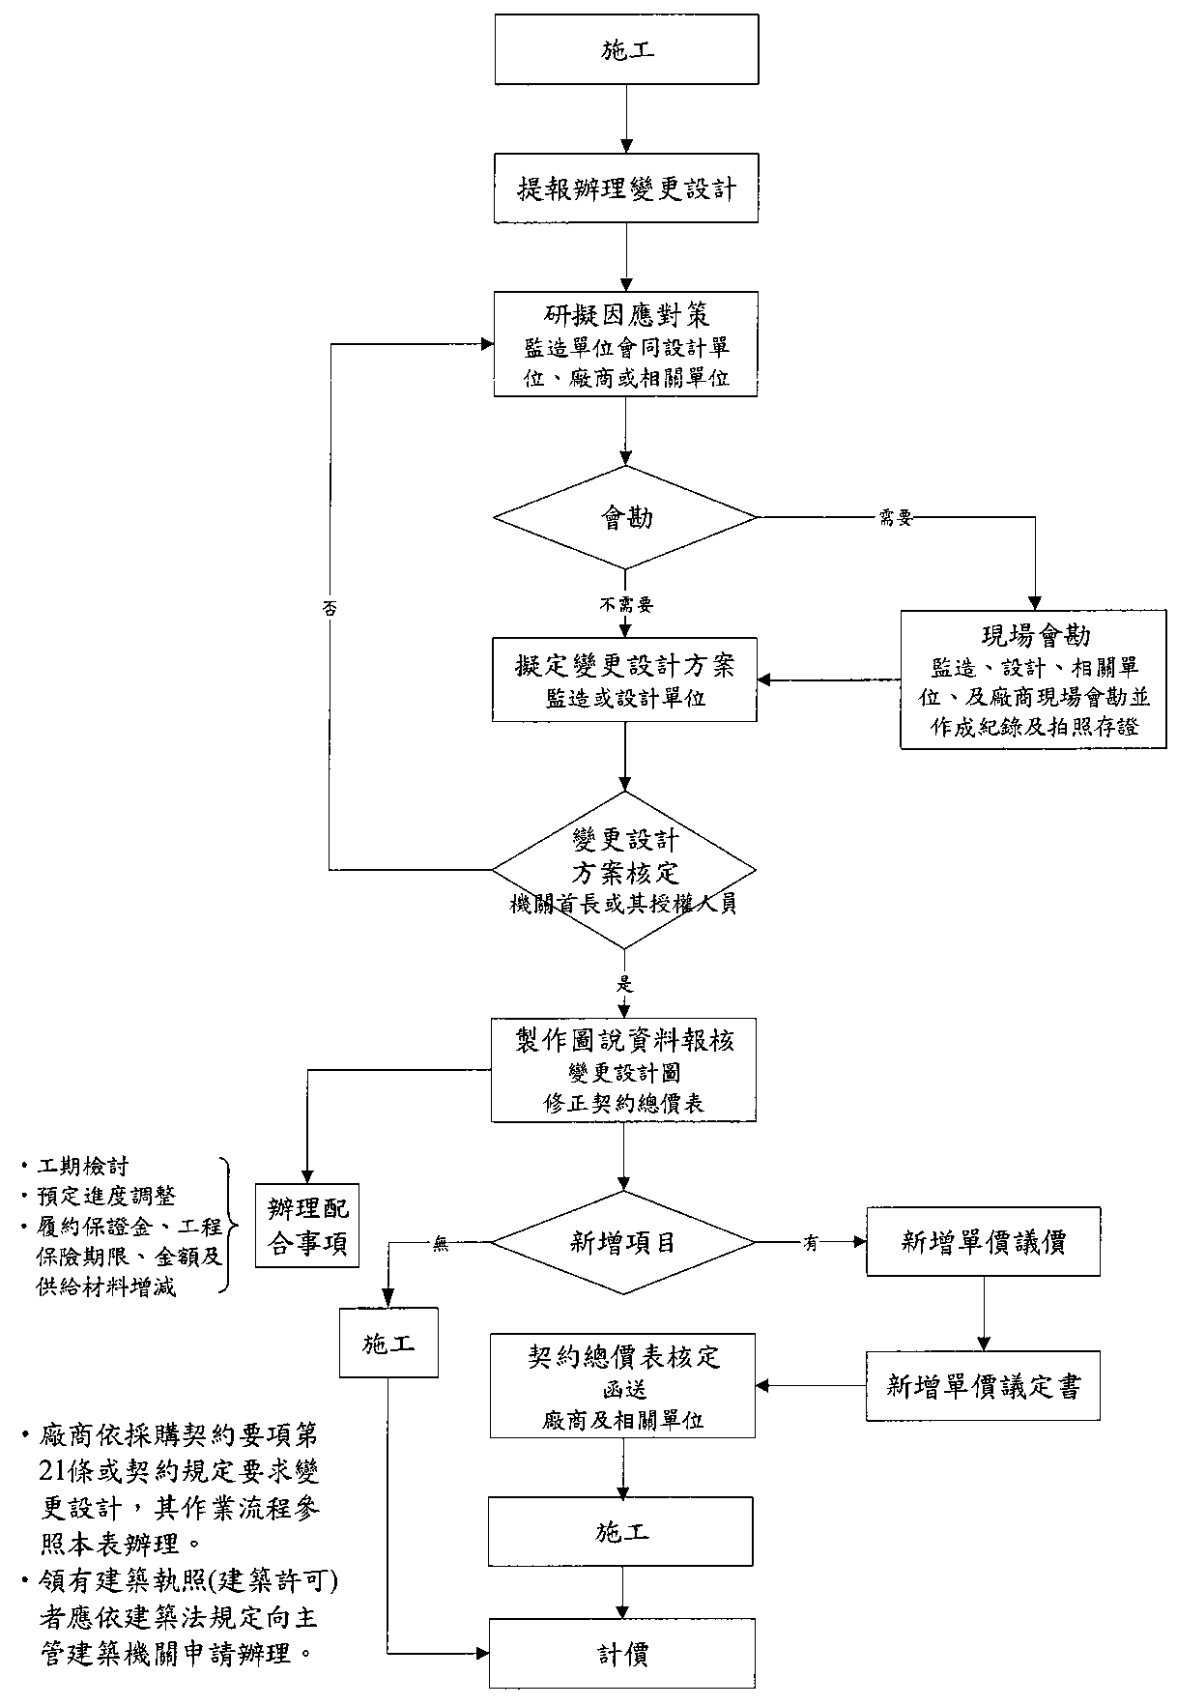
圖6-2工程契約變更作業流程

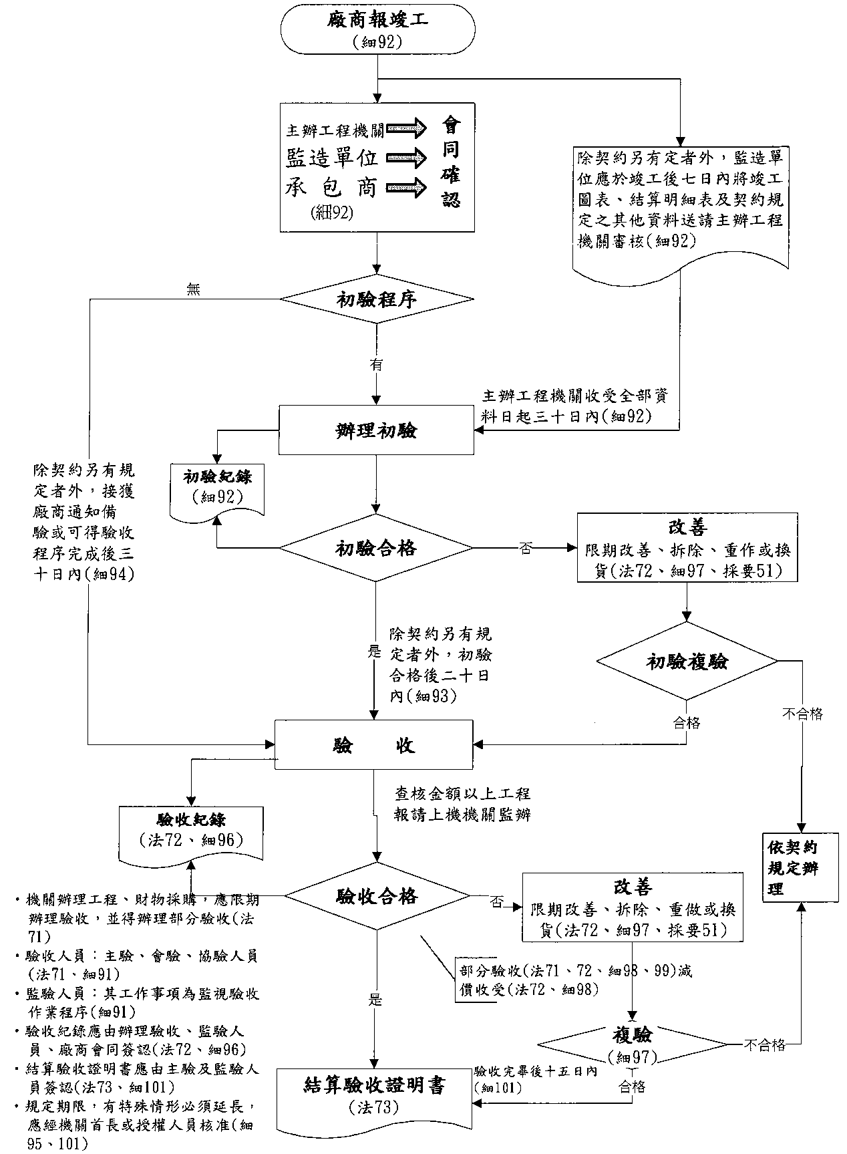
圖6-3工程驗收作業流程
參考資料
1.「中央對各級地方政府重大天然災害救災經費處理辦法」/行政院令/中華民國101年12月27日院授主預督字第1010102843A號修正部份條文。
2.「公共設施災後復建工程經費審議及執行作業要點」/行政院函/中華民國103年7月7日院臺工字第1030035359號函核定修正。
3.「颱風災後道路橋梁復建工程勘查作業參考手冊」/行政院公共工程委員會/中華民國100年1月出版。
4.「地方政府道路工程、水利工程及水土保持工程審查作業參考手冊」/行政院公共工程委員會/中華民國100年12月出版。
5.「公共工程施工品質管理作業要點」/行政院公共工程委員會/102年6月6日工程管字第10200201490號函修正第4點、第10點，自102年7月1日生效。
6.嘉義縣政府、苗栗縣政府復建工程作業手冊。

